**达内科技—英才添翼计划**

**学子商城**

。

**主要功能：**

该项目为纯前端典型电商项目，开发主要JavaScript基础的学习、DOM的操作、学子商城首页、学子商城404页面、学子商城收藏页、学子商城登录页、使用盒子模型和浮动，定位等知识点。

**学习目标：**

【一】掌握整个项目的开发流程以及静态页面的搭建。

【二】掌握css中浮动布局，定位布局的使用。

【三】掌握基础的功能的实现及开发。

【四】掌握自己开发项目的能力以及团队合作的能力。

**项目技术：**

1. CSS+div的页面布局方式。
2. JavaScript基础的掌握
3. DOM+BOM

**项目展示：**

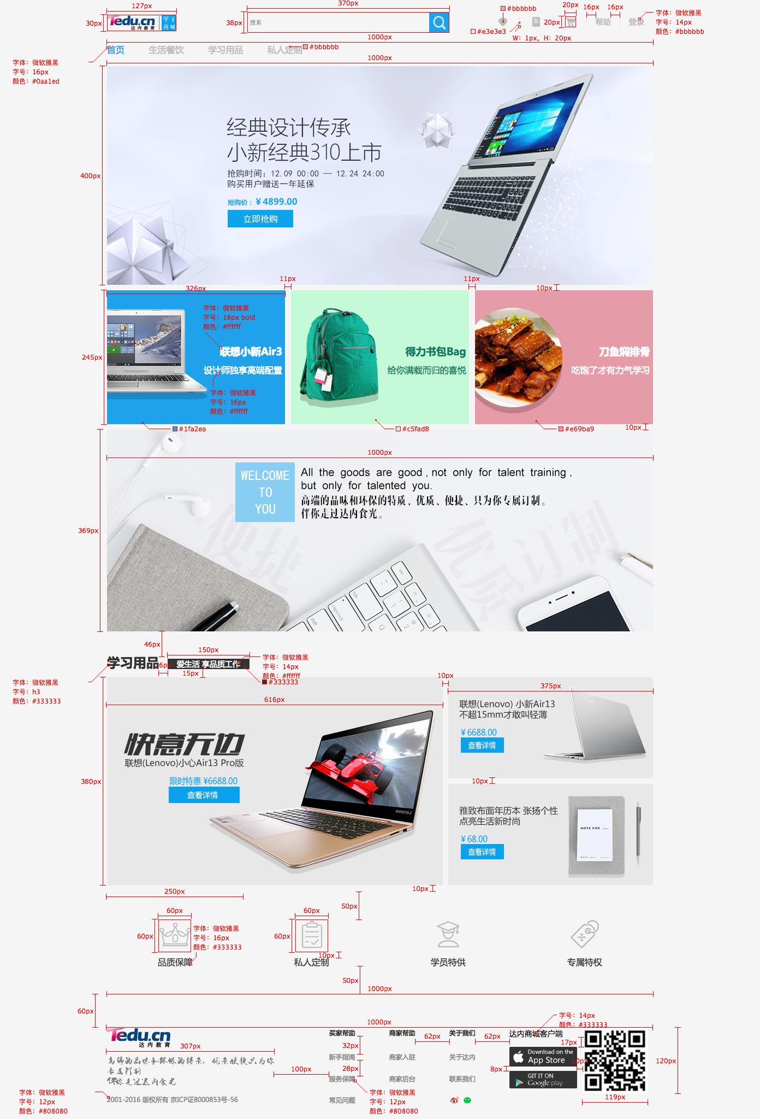

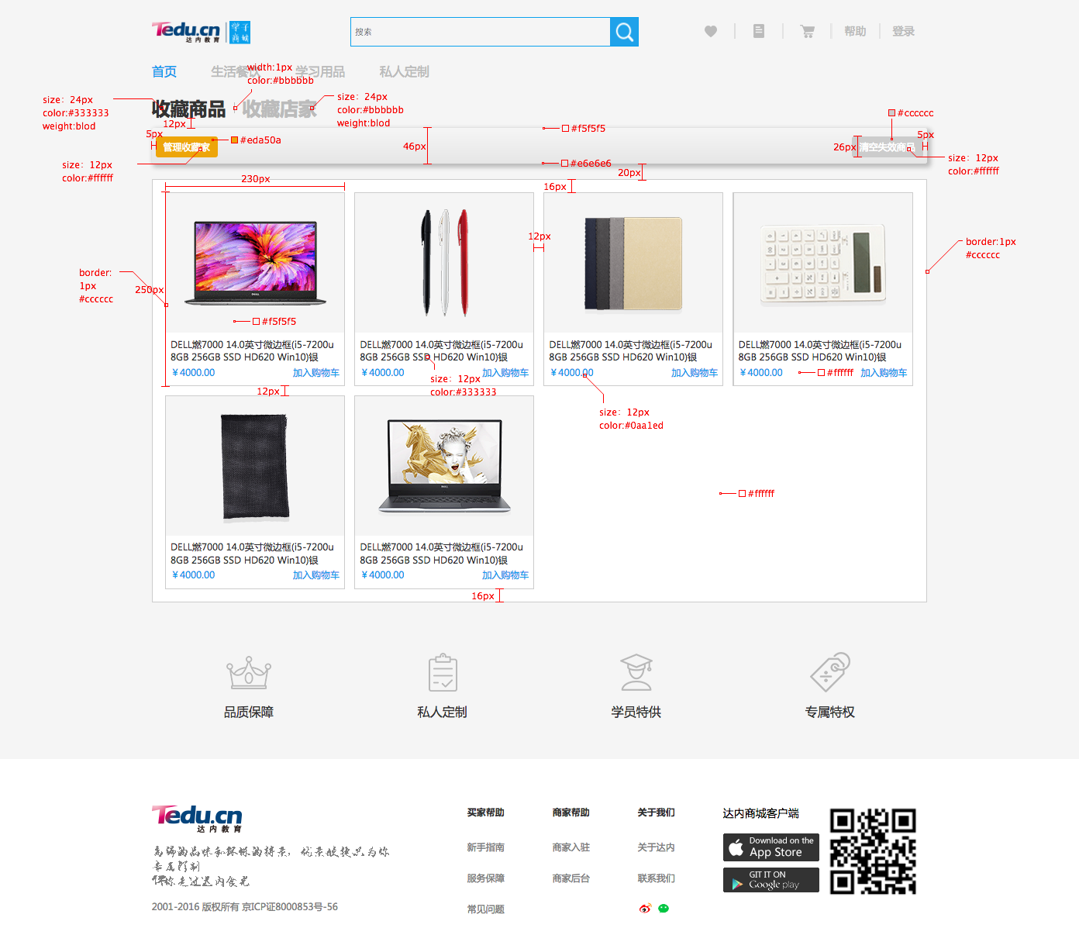

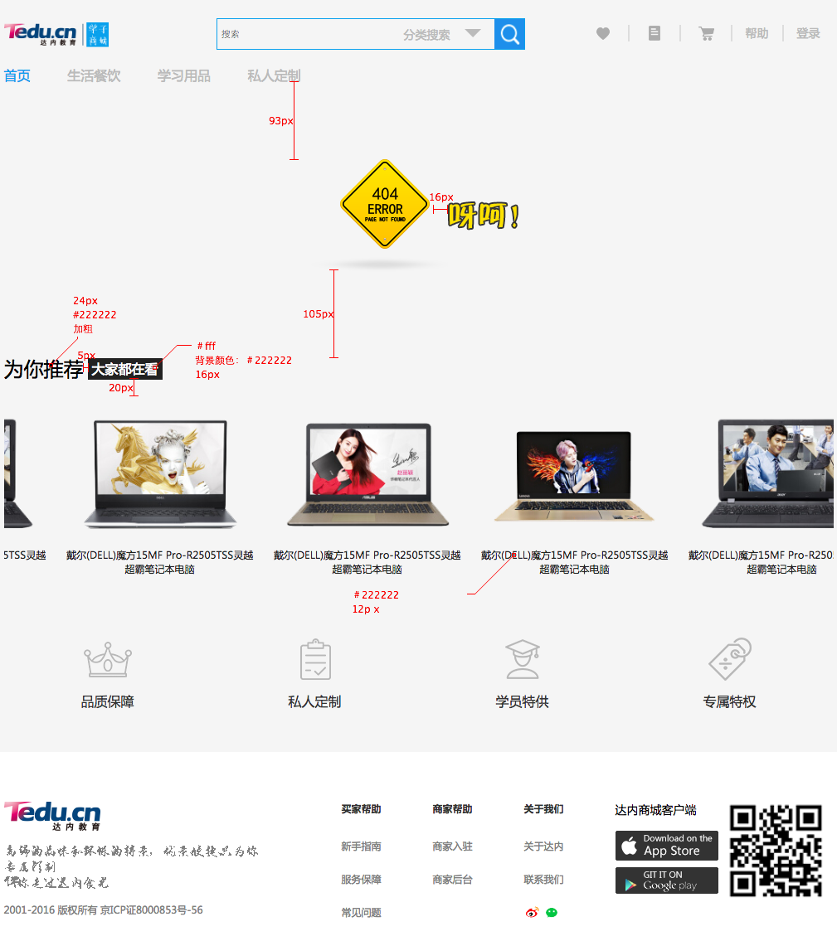

**课程安排：**

|  |  |  |
| --- | --- | --- |
| 天数 | 课程内容 | 主要知识点 |
| Day01 | 学子商城首页结构的搭建 | 1. 学子商城header部分讲解 2. 学子商城nav部分讲解 3. 学子商城service部分讲解 4. 学子商城footer部分讲解 |
| Day02 | CSS3高级样式的讲解 | 1. 表格的相关属性 2. 响应式布局 3. CSS3提供的动画 4. CSS3提供的变换，变形支持 |
| Day03 | HTML5新增知识点讲解 | 1. 使用canvas元素 2. 绘图 3. 坐标变换 |
| Day04 | 学子商城404页面的讲解 | 1. 学子商城header部分讲解 2. 学子商城内容部分部分讲解 3. 学子商城footer部分讲解 |
| Day5 | 学子商城登录页面的讲解 | 1. 学子商城header部分讲解 2. 学子商城banner部分部分讲解 3. 学子商城表单部分讲解 |
| Day06 | JavaScript基础 | 1. JavaScript基础语法，变量和常量，数据类型， 2. 运算符和表达式 3. 分支结构，循环结构 |
| Day07 | DOM | 1.DOM概述 、DOM树、 选取元素 、读取和修改节点对象-1 |
| Day08 | DOM | 1.取和修改节点对象-2 、增加、删除和替换节点 |
| Day09 | DOM+BOM | 1.常用 HTML DOM 对象、 BOM 概述、 window 对象 |
| Day10 | 团队项目展示 | 项目整合以及项目展示 |